附件：

内建协〔2022〕60号

关于开展2022年度内蒙古自治区工程建设质量管理小组竞赛活动的补充通知

各盟市建筑业协会、各分会、会员单位：

根据《关于开展2022年度内蒙古自治区工程建设质量管理小组竞赛活动的通知》（内建协〔2022〕52号），经研究，定于2022年4月20日在线上开展，现将具体参赛流程等有关事宜通知如下：

一、主要内容

网络发布质量管理小组活动成果，通过小组成员发表成果、经验介绍、专家点评等方式进行相互学习、交流和推广全区工程建设质量管理小组活动经验，择优向国家协会推荐优秀QC成果。

二、参加人员

（一）2022年度内蒙古自治区工程建设质量管理小组成员。

（二）全区工程建设行业从事一线质量管理人员、工程技术人员、质量主管及项目负责人，建筑业协会专家委员会有关专家等。

三、竞赛流程

（一）参加成果发布的各小组成员请加入腾讯会议进行线上成果发布，非成果发布人员请进入直播频道观看。

（二）请参加成果发布的各企业小组成员按照以下步骤参赛：

1.微信扫描以下二维码加入“2022年自治区QC竞赛活动群”，依照群内通知的分组表加入分组竞赛群，原“2021-2022年自治区QC竞赛活动群”继续使用，已在群里的请勿重复加入；



（2022年自治区QC竞赛活动群）

2.下载“腾讯会议”电脑客户端并注册；

3.依照各分组竞赛群内通知的腾讯会议ID和密码加入相应会议室，发布成果。

（三）每个小组按照顺序逐一发布成果，每项成果发布结束后专家进行点评，小组发布人需提前做好准备回答专家提问，下一项成果发布结束后公布上一项成果最终得分。

（四）非成果发布人员请进入直播频道观看：

1.电脑端：

https://v.inmuu.com/microsite/website/1063

2.手机端：扫描二维码，进入直播



（非成果发布人员扫描二维码进入直播）

四、其他事项

本次竞赛活动线下场地费、专家费、线上会议直播流量、终端硬件及技术支持服务费用均由自治区建筑业协会承担，不收取参赛单位和人员任何费用。

五、联系方式

联 系 人：高鹏程  岑元元  吴亚轩

联系电话：0471-6682144

联系地址：呼和浩特市新城区东二环路兴泰商务广场

T4号10层

网    站：www.nmgjzyxh.com

邮    箱：[nmjxzlaqb@163.com](mailto:nmjxzlaqb@163.com)

附件：[参赛流程](http://build.site.hangxintong.cn/xiehuiweb/232269773/files/ueditor/jsp/upload/file/20220402/1648882369787055871.docx" \o "附件：参赛流程.docx)

2022年3月31日

附件：

参赛流程

**电脑端下载：**

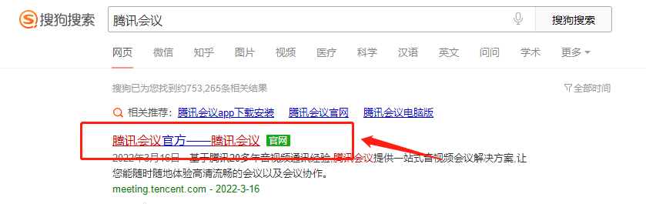登录电脑浏览器搜索“腾讯会议”并点击进去

点击“免费体验”、“立即下载”按钮进行下载

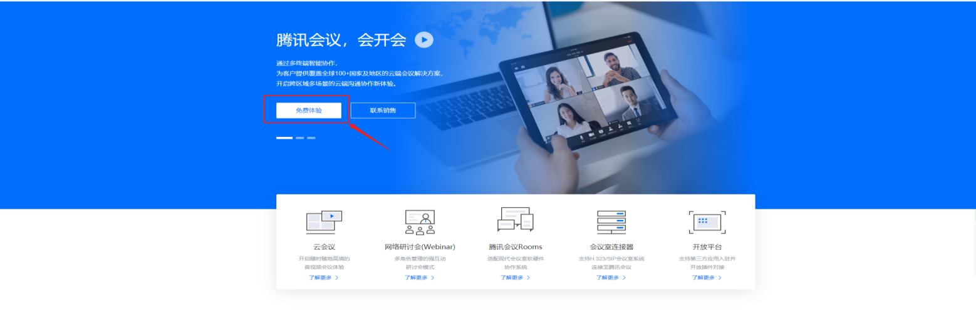

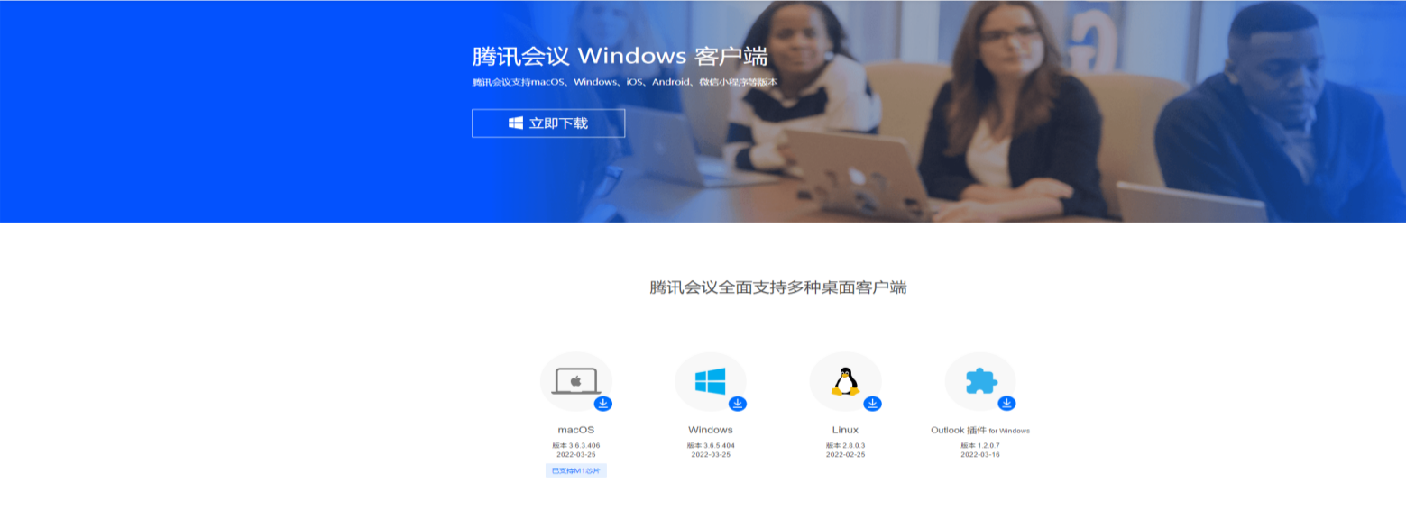

点击“注册/登录”按钮进行登录、注册，可通过账号密码登录和验证码登录两种形式进入到腾讯会议

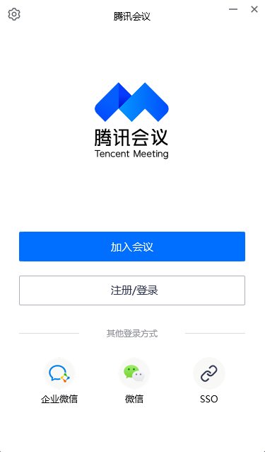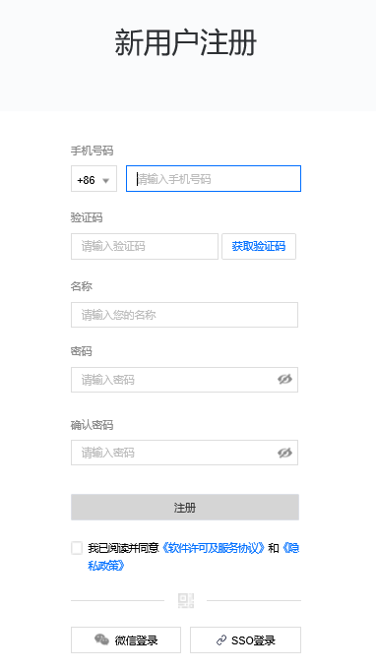

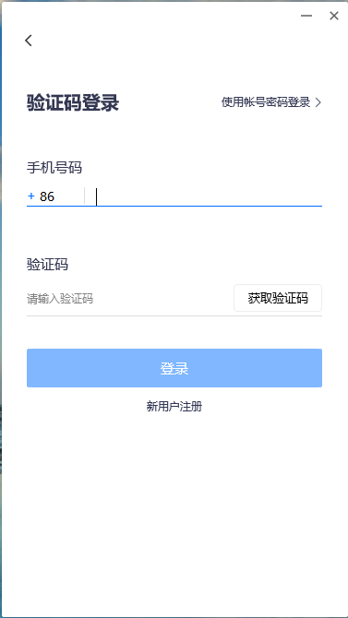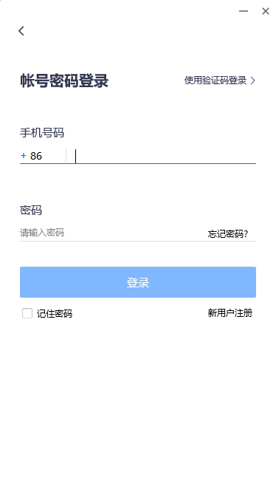

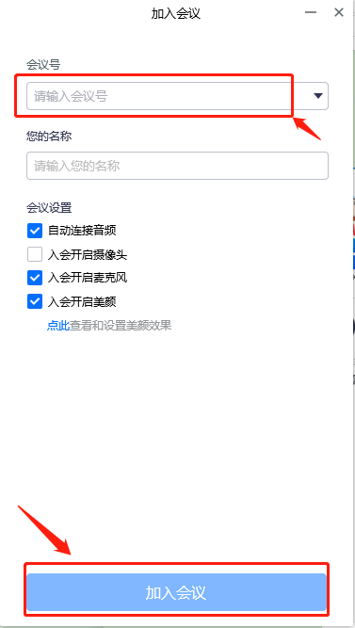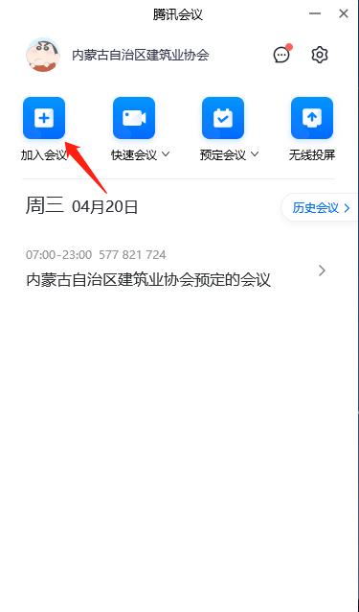点击“加入会议”，复制或输入会议号并将名称命名为“单位简称+小组简称+课题简称”后，点击“加入会议”即可

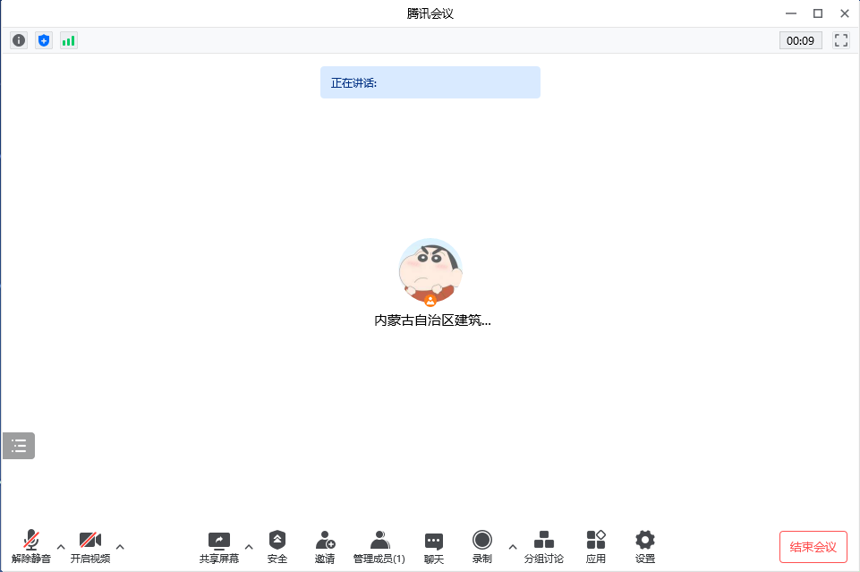

**手机端下载：**

1. 苹果手机请在苹果商店“App Store”搜索“腾讯会议”进行下载；安卓手机请在相关应用商店搜索“腾讯会议”进行下载；
2. 可在电脑上登录浏览器搜索“腾讯会议”并点击进去，选择“免费体验”并下拉至底部，鼠标悬停在对应图标，通过手机扫描二维码进行下载，后续注册/登录步骤与电脑端保持一致。

